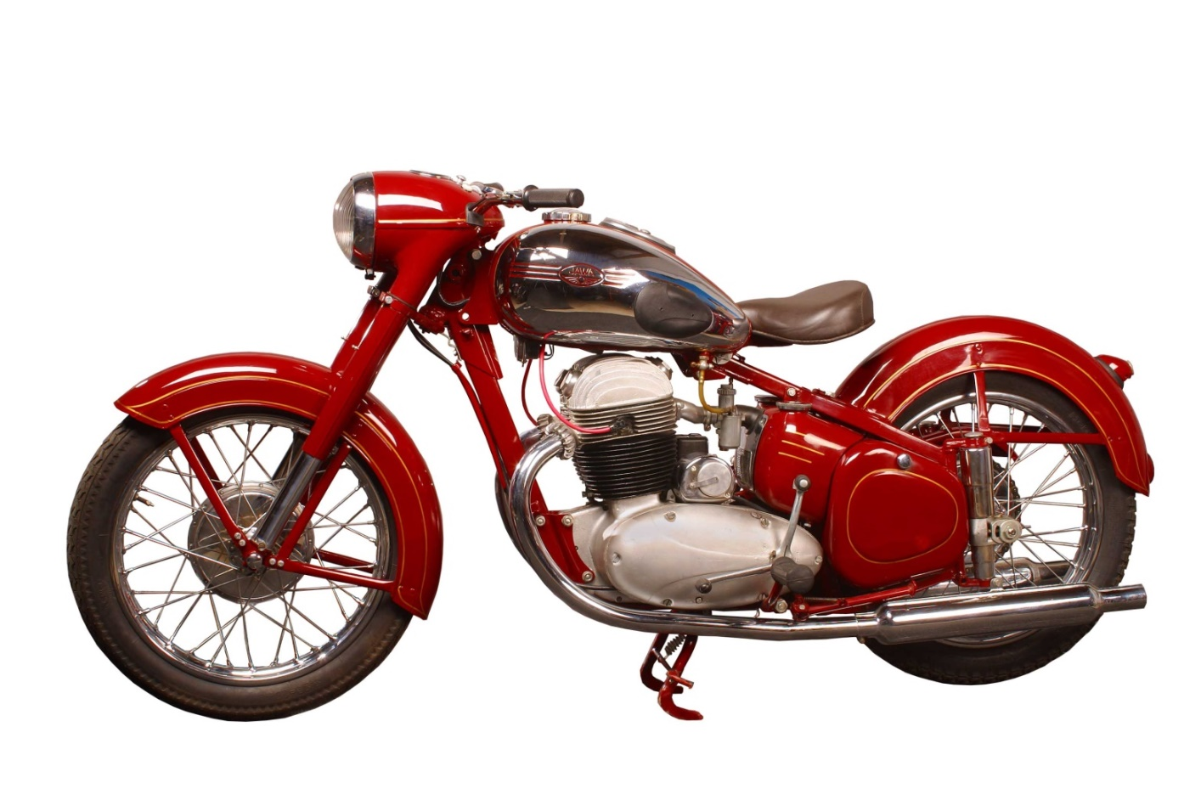
2. LUKAVICKÝ POUTNÍ SRAZ Sraz a výstava historických motocyklů a techniky
Neděle 15. srpna 2021
začátek ve 12:30 hod.

- Nakopněte svého veterána a dorazte na lukavické hřiště.
- Akce je vhodná pro jakoukoliv historickou techniku.
- Jsou vítány nejen leštěnky, ale i stroje, na kterých už zub času zanechal svoje stopy.
- Na místě bude probíhat klasická pouť, takže občerstvení a doprovodný program pro celou rodinu je zajištěn.
- V 15 hodin proběhne spanilá jízda obcí a jejím okolím.
- Divácká soutěž o nejhezčí vystavený stroj.
- Místo konání Lukavice u Rychnova nad Kněžnou (sportovní areál)
- Přihlášky strojů a bližší informace: jarda.crow@seznam.cz
tel. +420 776 574 495

